科技创新设计 / 让游憩成为科技与自然共同完成的一场演出
设计主张：不靠堆叠设备制造未来感，而是让设施能够“感知环境、适应潮汐、按需变化”，并让安全与生态成为体验的一部分。
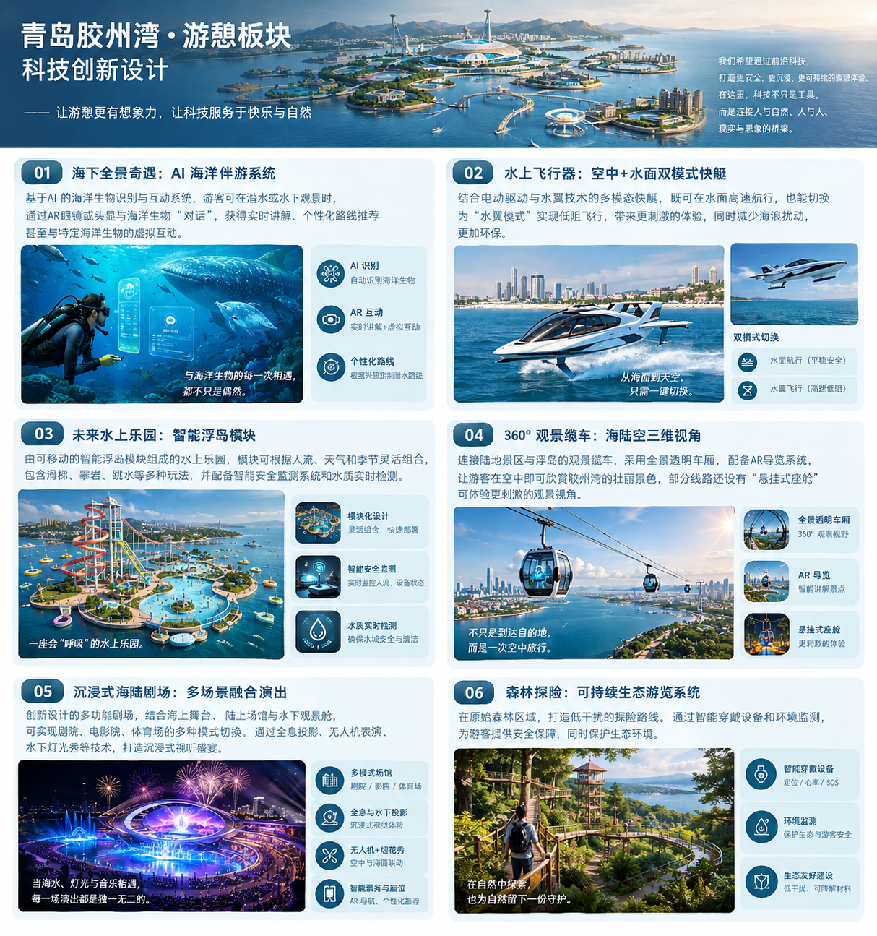
五个创新亮点 | 从单点设施到湾域体验网络
每项创新都对应一个清晰的体验变化，以及一条不可越过的工程或生态边界。
  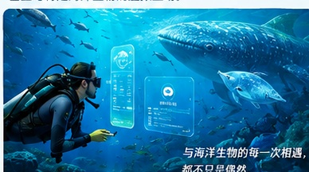 | 01 海下第二客厅  把水下观景廊设计成“可读海洋”的窗口：透明舱段提供近距离视野，AR叠加物种与水温信息，环境传感器实时监测水质和结构状态。  边界：不以追逐、投喂或触摸野生生物制造互动；观景空间与海洋生境物理隔离。
  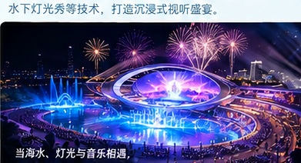 | 02 潮汐变形舞台  模块化浮台可组合成环形音乐台、巡游水道旁舞台或小型水上剧场；升降连接桥补偿潮位变化，灯光和水幕随音乐编排。  边界：舞台模块、观众区和系泊系统分别核算；恶劣海况达到阈值即停止演出。

  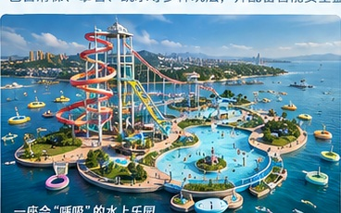 | 03 一域多态运动水环  把游泳、冲浪、戏水和安静观景组织成相邻但分隔的水域；闸门、预约时段和电子导引协同切换场景，减少交叉干扰。  边界：高速艇航道与游泳/潜水区硬隔离；人工造浪只用于独立受控水池，并单列能耗。
  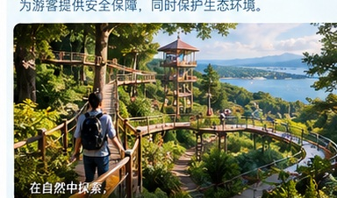 | 04 会回应脚步的森林  栈道只在有人经过时点亮低位导向灯；根据人流、风雨和生态监测调整路线开放状态，AR讲解把探险变成自然观察。  边界：不以强光覆盖整片森林；设置静默时段、承载量上限和快速撤离路线。
05 湾域共感腕带：一个入口，联动所有场景
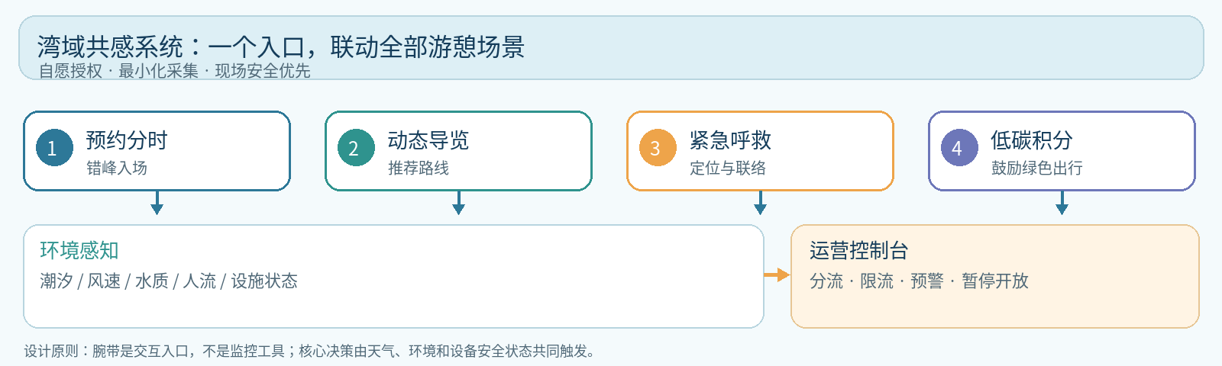
关键原则：腕带只保存必要的通行与求助凭证，用户自愿授权；系统默认不依赖人脸识别，不把个体数据用于无关画像。现场安全状态拥有最高优先级，可触发限流、暂停或疏散。
安全可验证  设施状态、天气阈值、救援通道 | 生态低扰动  分区承载、暗夜照明、水质监测 | 能源有边界  演出负荷分级、储能与错峰

